随堂考试

功能说明
随堂试卷用于在直播课堂中发起试卷或测验，适合课堂检测、培训考核等场景。

适用范围
适用于网页开播端、PC助教页和中控台。

添加试卷
新建试卷，支持新建试卷，也支持从平台题库选择或从本地导入题库。

新建试卷
- 点击【新建试卷】，进入试卷编辑页面。
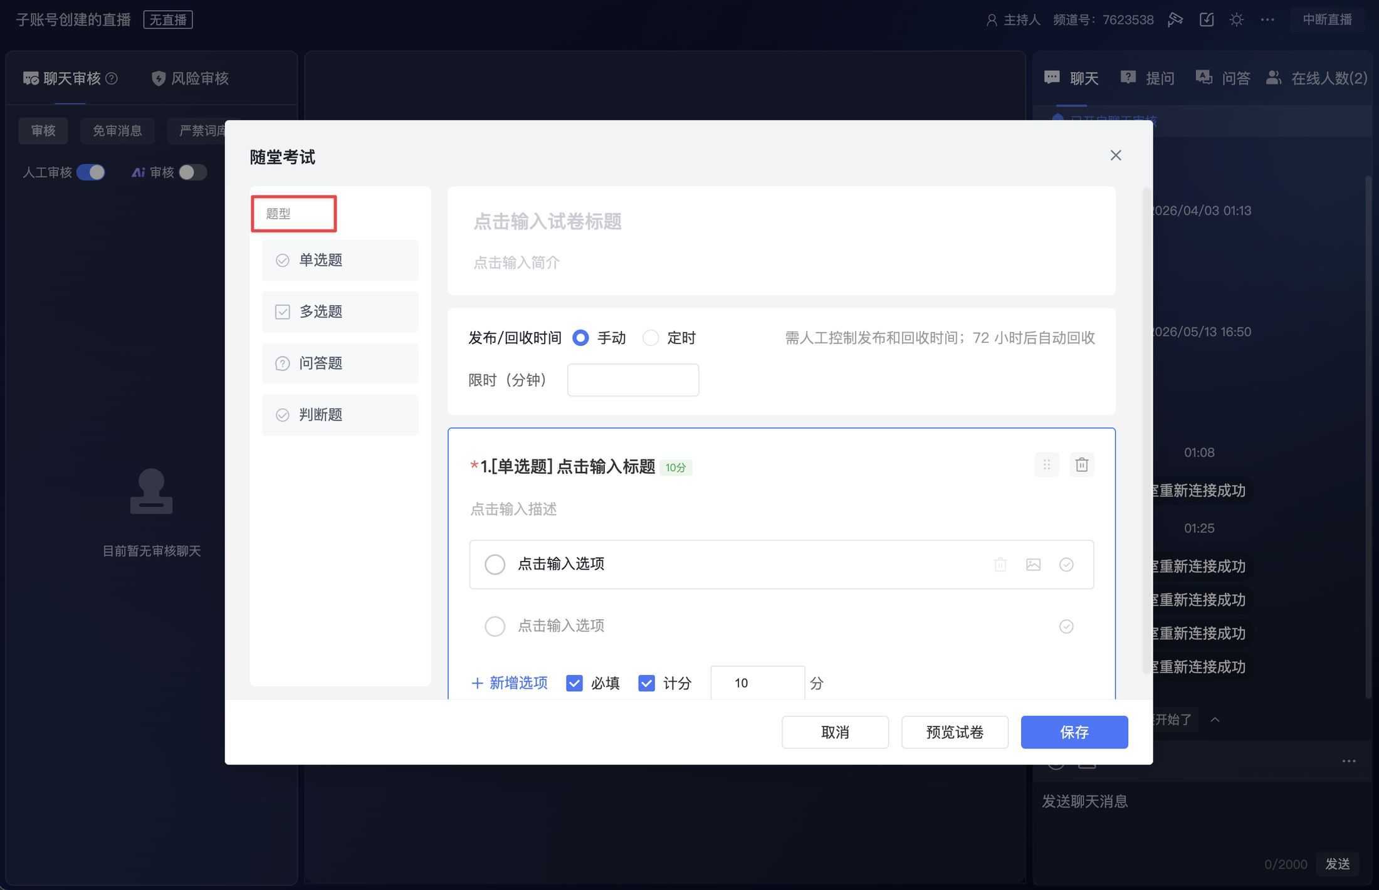
- 在左侧题型列表中选择题型，并在右侧编辑题目内容。
- 支持题型
题型 | 说明
单选 | 观众从多个选项中选择一个答案。
多选 | 观众可选择多个答案。
问答 | 观众填写文字答案。
判断 | 观众在判断项中选择答案。

- 完成题目标题、描述、选项、正确答案、必填、计分和分值配置。
- 题目配置
配置项 | 说明
题目标题 | 必填，用于填写题目名称。
题目描述 | 用于补充题目说明。
选项内容 | 单选题、多选题和判断题需要填写选项内容。
正确答案 | 单选题、多选题和判断题可设置正确答案。
必填 | 开启后，观众需要完成该题后才能提交。
计分 | 开启后，可为该题设置分值。
分值 | 用于设置题目分数，例如 10 分。

- 涉及选项的题型，最多支持设置 20 个选项；题目和选项支持 1000 字以内的文字内容。
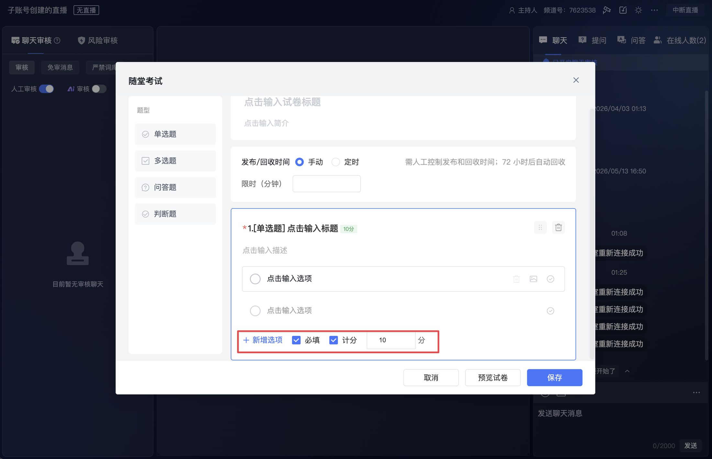
- 点击【预览试卷】检查试卷效果。
- 点击【保存】完成试卷创建。
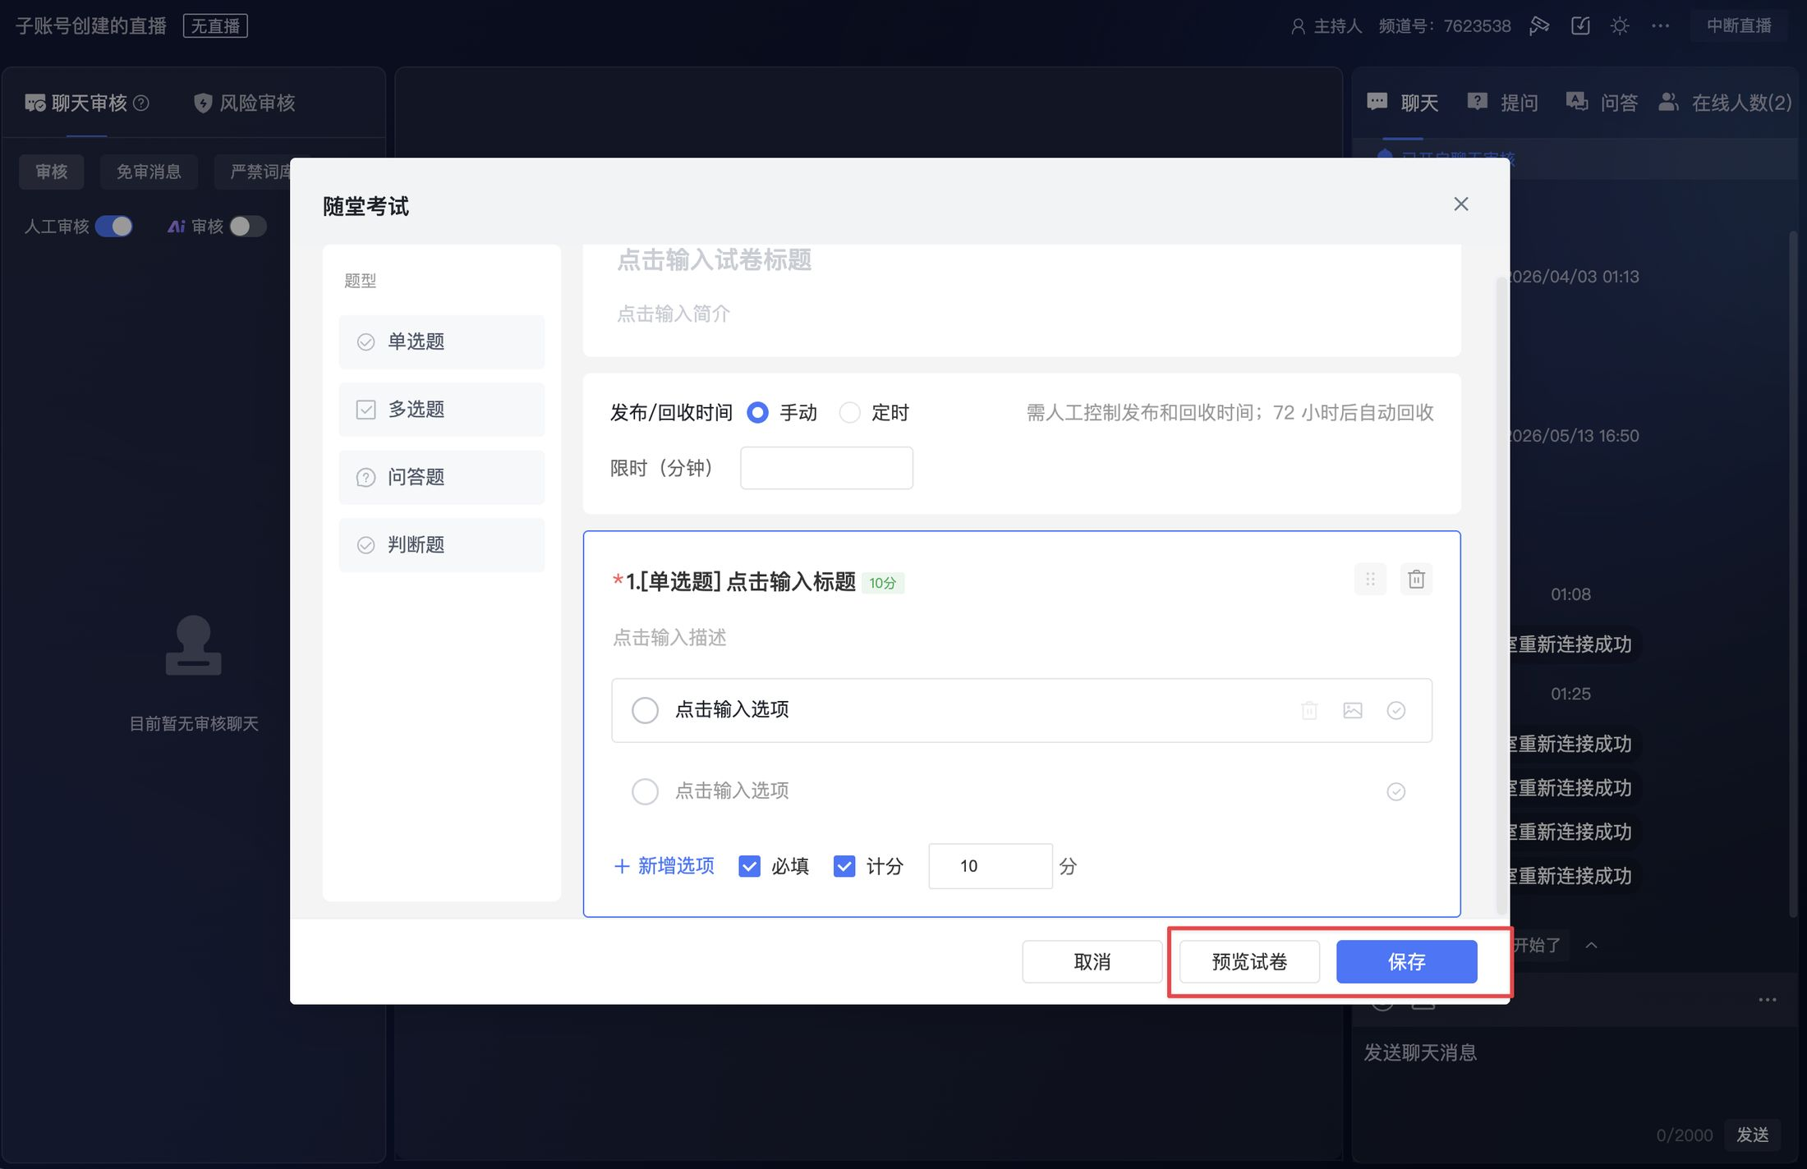

从平台题库选择
点击【平台题库】后，可打开平台题库窗口，从已有题库中选择题目。
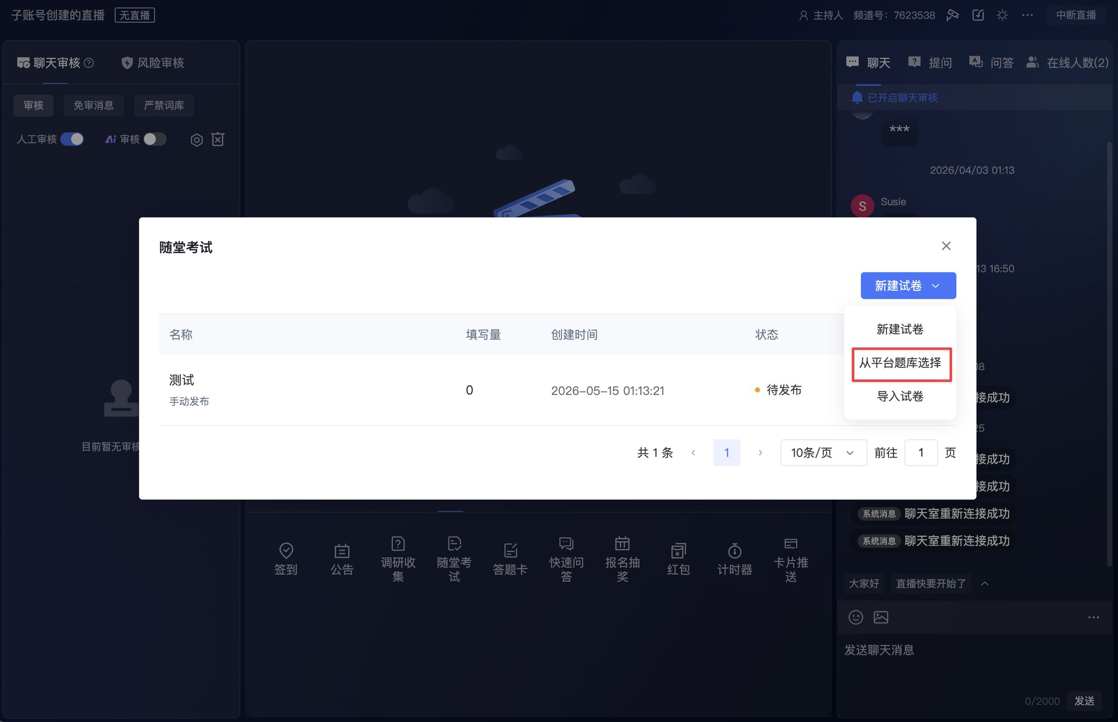
平台题库窗口支持以下操作：
操作 | 说明
搜索题库 | 通过题库名称搜索平台题库。
刷新列表 | 刷新当前题库列表。
选择题库 | 勾选需要使用的题库。
确认 | 确认选择后，将题库中的题目用于当前随堂试卷。
取消 | 关闭窗口，不选择题库。

平台题库列表会展示以下信息：
字段 | 说明
题库名称 | 展示平台题库名称。
题目数量 | 展示题库中的题目数量。
新建时间 | 展示题库创建时间。
创建者 | 展示题库创建账号。

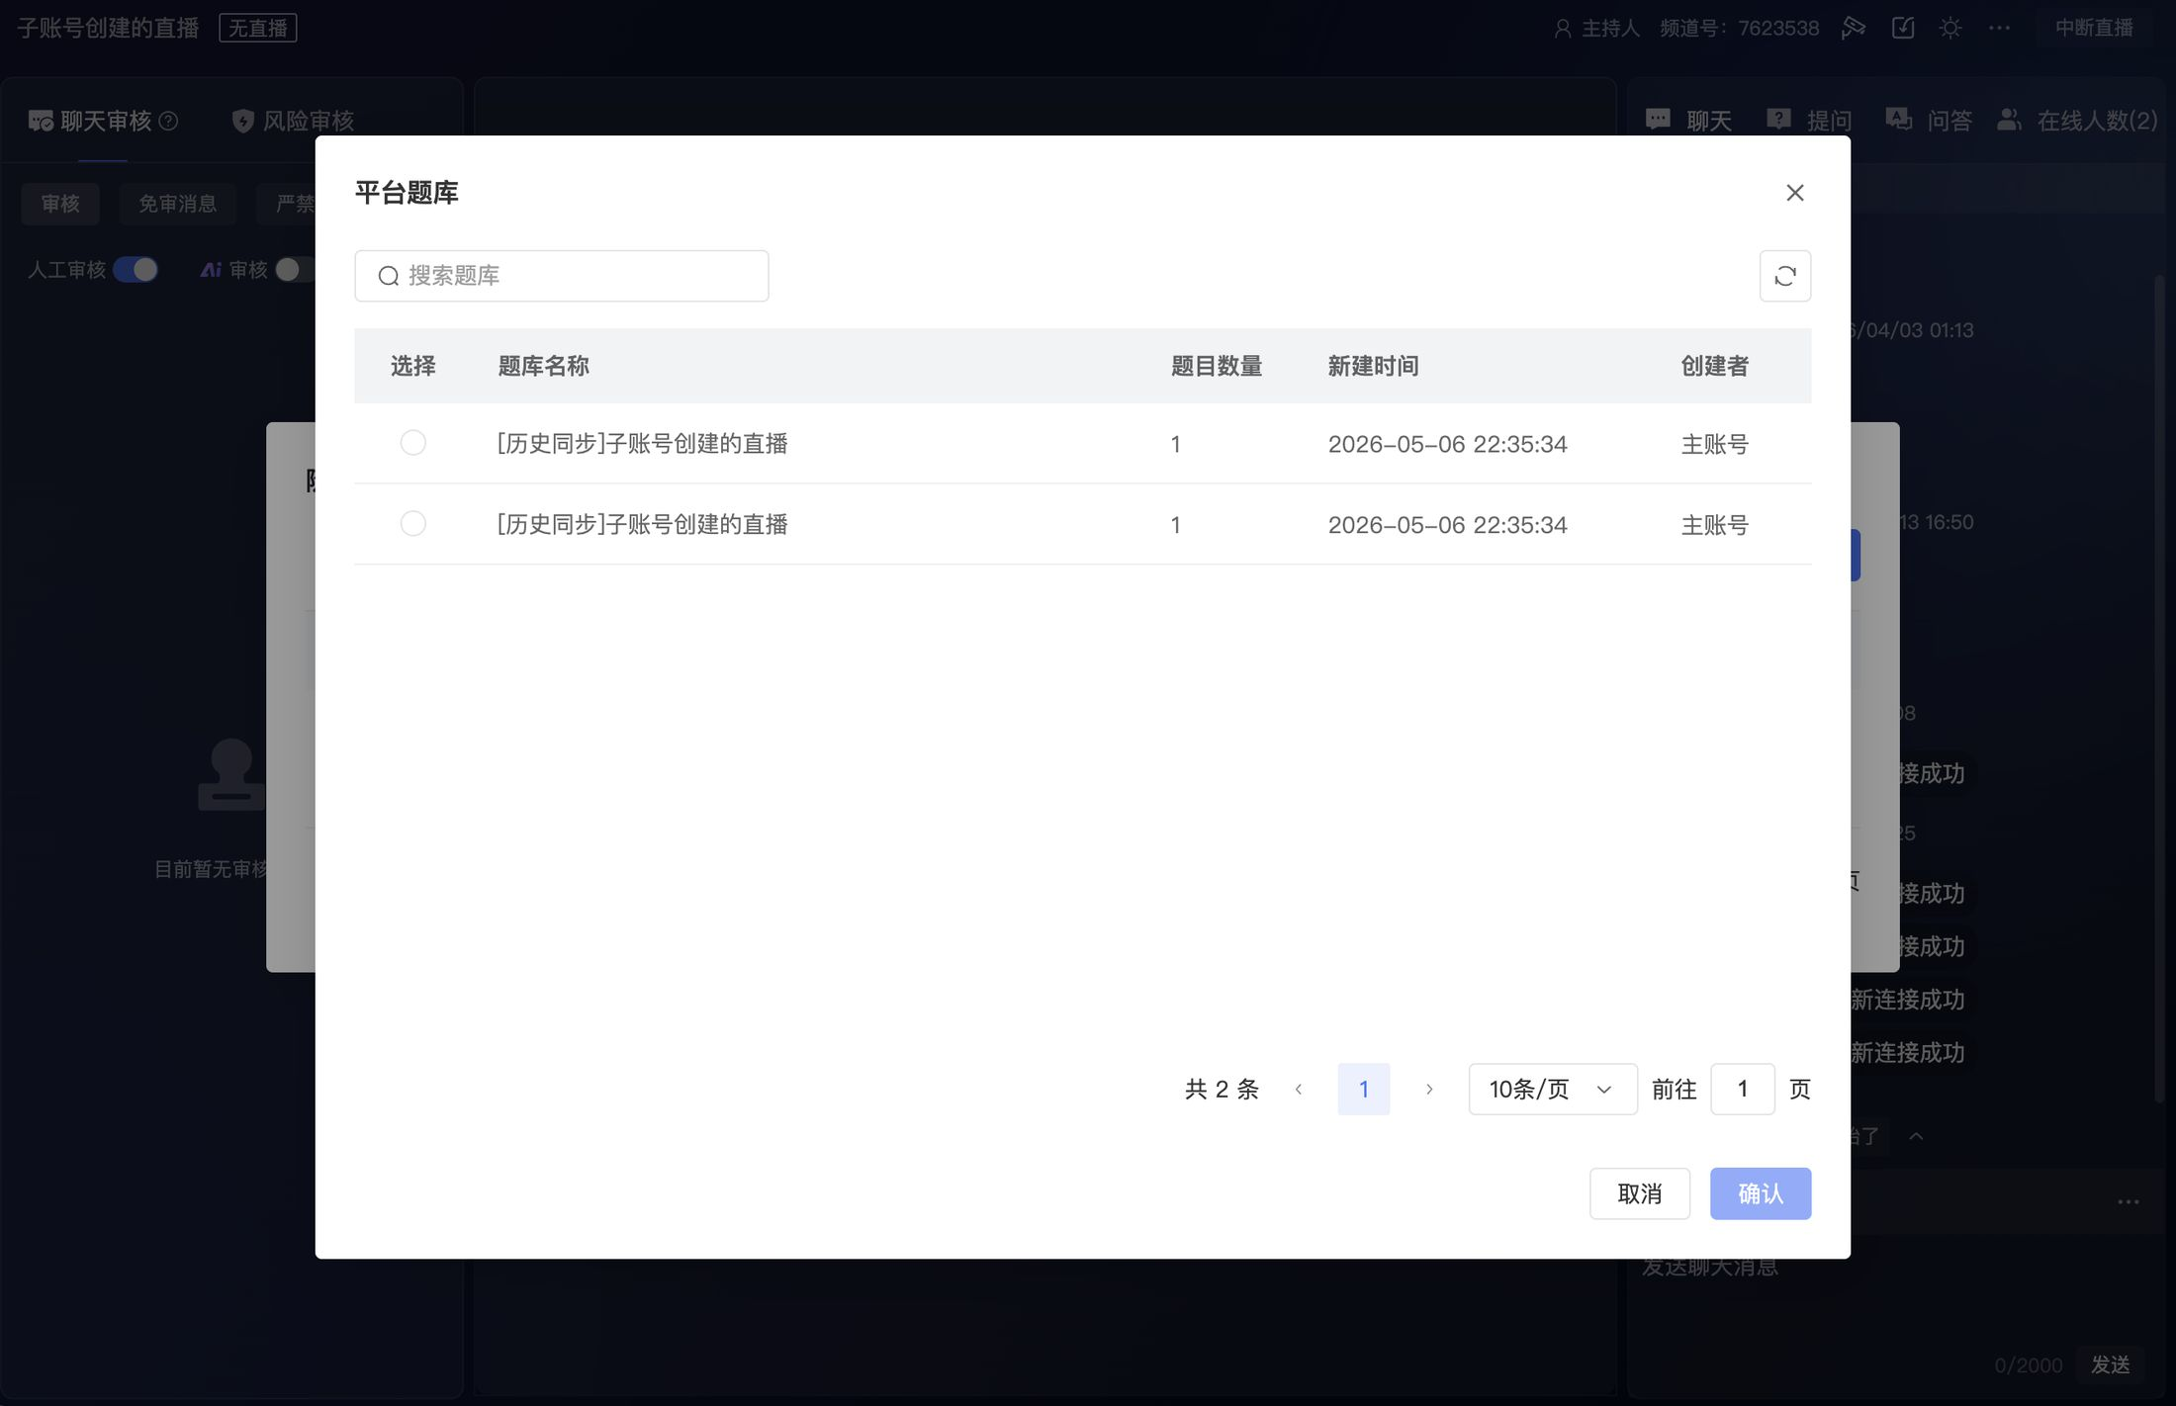

从本地导入题库
点击【导入题库】，可从本地导入题库内容，用于当前随堂试卷。
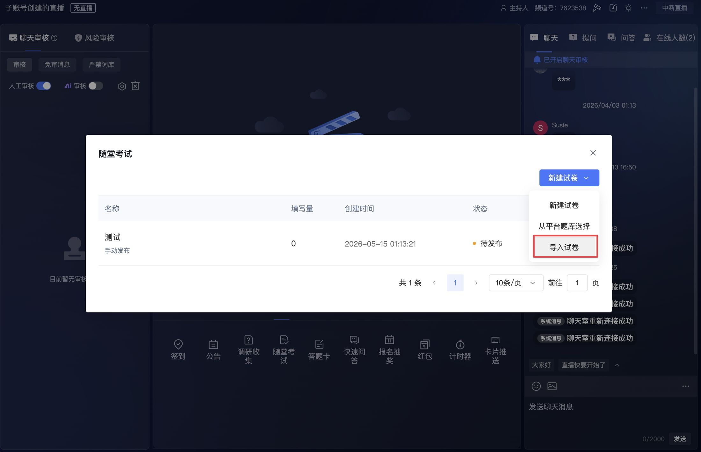
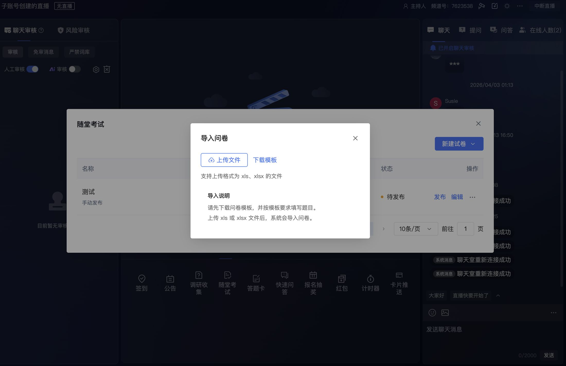

发布试卷

发布方式说明
发布方式 | 说明
手动发布 | 试卷创建后进入【待发布】状态，手动点击【发布】后开始答题。
定时发布和回收 | 试卷创建后按设置时间自动发布，并在到达回收时间后自动结束。自动发布前，也可以点击【发布】直接发布。

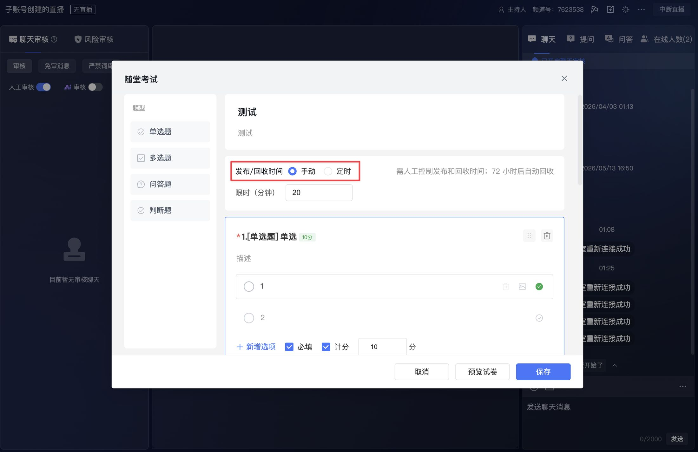
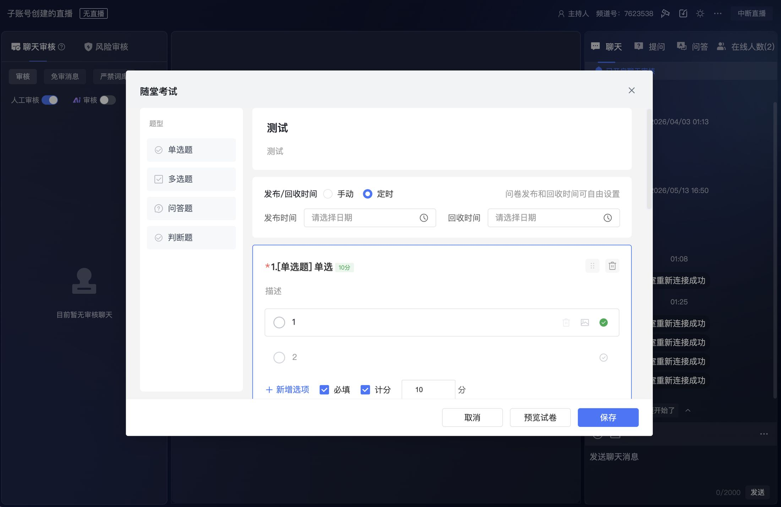

状态与操作
不同发布状态下，可执行的操作不同：
状态 | 说明 | 主要操作
待发布 | 试卷已创建，但尚未向观众发布。 | 【发布】、【编辑、【复制试卷】、【预览试卷】、【删除试卷】
进行中 | 试卷已发布，观众可以参与答题。 | 【停止】、【编辑】、【复制试卷】、【预览试卷】
已结束 | 试卷已结束，不再继续收集答题内容。 | 【重发】、【数据】、【复制试卷】、【发送结果】、【导出数据】、【预览试卷】、【删除试卷】

数据与结果
试卷结束后，可点击【数据】查看答题数据。
在【已结束】状态下，还可通过更多操作发送结果或导出数据。

观看页效果展示
PC观看页效果
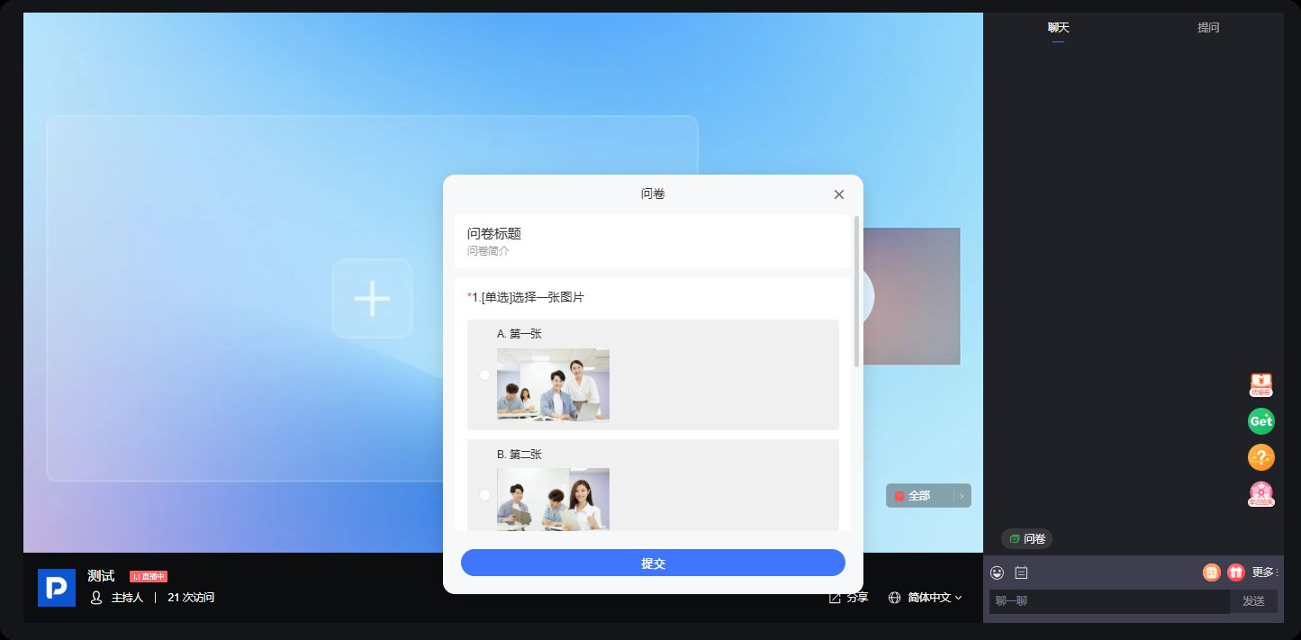
移动端观看页效果


直播管理后台查看数据
操作路径：【直播间统计】-【互动数据】-【问卷】
